**Tugas 2 Terstruktur**

Pengembangan Perangkat Lunak

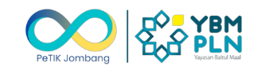

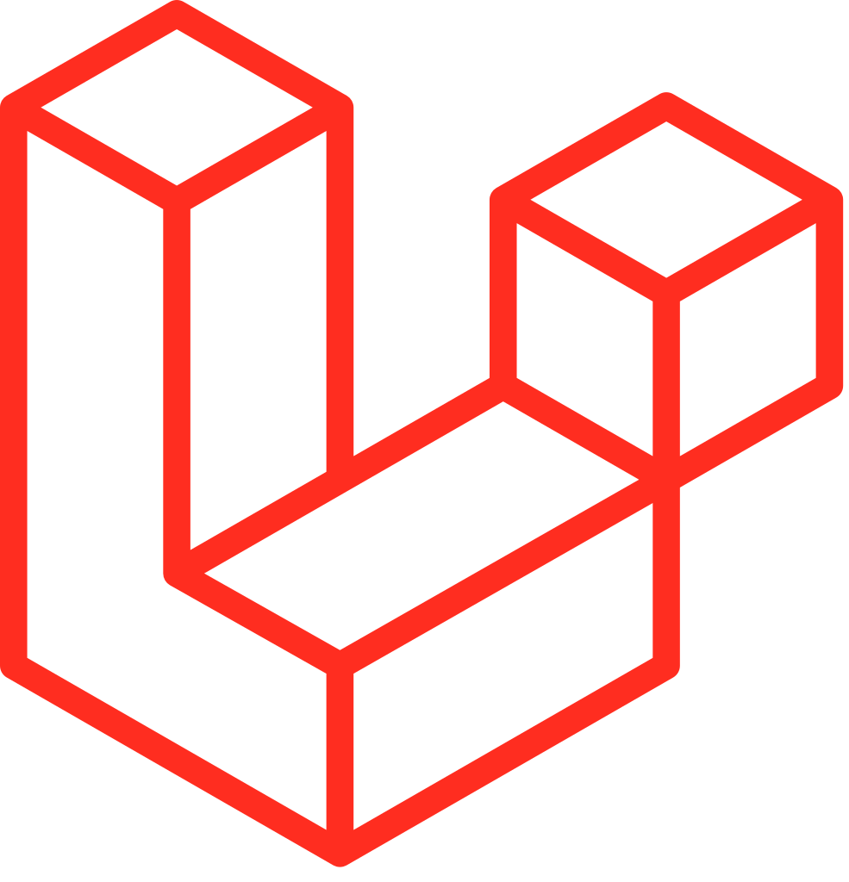

**Pemograman Backend**

Nama : Faiz Haidar

NIM : 22255601008

**PeTIK II Jombang YBM PLN Tahun Akademik 2022/2023**

**Plosogeneng, Kec. Jombang, Kabupaten Jombang, Jawa Timur**

**Mudah & Dokumentasi Lengkap**

Platform yang menarik dan mudah digunakan. Jika kamu bukan seorang yang expert dalam bidang web development, akan tetapi kamu memiliki basic pemahaman PHP yang baik, maka kamu akan dengan mudah memahami strukturnya, sebab dokumentasi yang disediakan tergolong kedalam dokumentasi yang sangat baik, rapi, mudah dan jelas.

**Open Source**

Laravel adalah framework open source yang dapat digunakan secara gratis yang memungkinkan kamu untuk membuat web aplikasi yang besar dan kompleks dengan mudah. Hanya dengan bermodalkan editor dan web server yang telah terinstall PHP untuk memulai.

**Arsitektur MVC**

Dengan menggunakan pola MVC, kita dapat membuat struktur kode yang lebih rapi dimana pola tersebut memisahkan antara logika dan view. Arsitektur MVC dapat meningkatkan performance, memiliki beberapa fungsi built-in (adalah fungsi yang dapat langsung digunakan), penulisan dokumentasi yang lebih baik.

**Blade Template**

Salah satu contohnya adalah dengan menggunakan Blade Template dapat memetakan template yang anda miliki dengan membanginya menjadi beberapa bagian sehingga menjadi lebih mudah untuk di maintenance.

**Keamanan**

Laravel memberikan anda beberapa pilihan penting yang dapat digunakan untuk membuat aplikasi anda tetap aman. ORM Laravel menggunakan PDO yang dapat mencegah SQL Injection. Memiliki proteksi csrf token, dan banyak hal lainnya.

**Memiliki Fitur Migration**

Migration adalah salah satu fitur utama yang dimiliki oleh Laravel. Dengan migration memungkinkan anda untuk mempertahankan struktur database yang anda miliki tanpa harus membuatnya kembali. Migration memungkinkan anda untuk menuliskan code php untuk mengatur database.

**Komunitas Yang Besar**

Salah satu hal yang patut dipertimbangkan dalam memilih framework jika anda tergolong baru dalam menggunakan framework adalah dengan memilih framework yang telah didukung dengan komunitas yang besar, sebab dengan begini anda dapat mudah belajar dan mencari solusi atas setiap permasalahan yang mungkin anda temukan kedepannya.